Муниципальное бюджетное учреждение дополнительного образования
Дом детского творчества

Методическая разработка
мастер- класса

«Мастерство в ладошках»

Составитель:
Н.Д.Вихарева,
педагог дополнительного образования,
первой квалификационной категории
детское объединение «Затейницы»

г. Белая Калитва
2013
«Мастерство в ладошках»

Цель: создание условий для адаптации и социализации детей с ОВЗ посредством тестопластики.
Задачи:
Образовательные: познакомить с историей возникновения тестопластики в России, как народного творчества; знакомить со свойствами материала, обучить приемам лепки из соленого теста простых форм (колобок, лепешка, колбаска), приемами безопасной работы с инструментами.
Развивающие: развить у детей мелкую моторику пальцев, зрительное и мускульное восприятие формы, образное и пространственное мышление, внимание, фантазию, воображение, трудовые навыки самостоятельной работы.
Воспитательные: воспитать чувство уважения к своему и чужому труду; бережное отношение к материалам и инструментам; умение начатое дело доводить до конца, усидчивость, старательность и аккуратность.
Методы: словесный, наглядный, практический.
Форма обучения: групповая.
Оформление кабинета: На доске - название темы; на столах – наборы для работы с тестом, технологические карты; на стенде – образцы работ по данной теме.
Материалы и оборудование: окрашенное соленое тесто(белое, красное, зеленое), стеки, зубочистки, баночки с водой, кисти, картонные шаблоны, скалки для раскатывания, закручивающиеся пробочки от бутылок; материалы для приготовления окрашенного соленого теста(чашка, мука, соль, вода, красители), бумага для записей, ручки, карандаши.
Литература:
Соленое тесто. Большая книга поделок. – М.: Эксмо, 2007.- 224 с.: ил.
Хананова И.Н. Соленое тесто.- М.: Аст – Пресс книга.- 104 с.: ил.-(Золотая библиотека увлечений).

Ход проведения мастер-класса:
- Организационный момент.
Приветствие. Объявление темы занятия. Проверка готовности к занятию. Приготовление материалов для изготовления цветного соленого теста.
Беседа:
В давние времена в хлебосольных и приветливых русских домах на самых видных местах жили-были рукотворные диковинки - МУКОСОЛЬКИ – поделки из муки и соли. На Руси мукосольки дарили на Новый год и Рождество в знак благополучия, плодородия, сытости. Считалось, что поделка из соленого теста, находящаяся в доме – символ богатства, благополучия и достатка в семье. Лепить из соленого теста первыми стали жители Русского Севера, Архангельской области уже в XII веке – так упоминается в летописях. Фигурки из соленого теста были не простыми игрушками, они служили оберегами. Это сейчас фигурки из соленого теста стали раскрашивать и даже покрывать лаком, а много лет назад они были съедобными. Жены поморов( рыбаки северных морей) давали фигурки из соленого теста своим мужьям, отправлявшимся рыбачить. Эти забавные игрушки не только согревали душу морякам, но и спасали не раз от голода. Бывали неудачные походы, когда корабли моряков попадали в ледовый плен, кончалась еда и тогда на помощь приходили фигурки из соленого теста. Так мукосольки и оберегали – спасали от голода.
Солнце и соль – однокоренные слова. Грустно и мрачно, когда небо без солнца, а пища пресна и безвкусна без соли. Поэтому из глубины веков пришел к нам славянский обычай встречать гостя хлебом-солью. Хлеб означал землю, соль – солнце. Гостеприимных людей называют у нас хлебосольными.
Поговорки: «Пусть у вас соль, хлеб водится, никогда не переводится», «Дарю вам мукосол, чтобы были хлеб да соль, чтобы было в доме изобилие».
Делать изделие из соленого теста – модно, оригинально и дешево. Это экологически безвредный и не аллергенный материал. Поделки из теста обладают своей особой целебной аурой, привносят в ваш мир чувство уюта и умиротворения. Лепка – прекрасное занятие даже для всей семьи, дело найдется каждому – то малыша до бабушки.
Мы с вами освоим некоторые основные приемы работы с соленым тестом, чтобы впоследствии вы могли заниматься совместным творчеством в своей семье.
Мои рекомендации помогут вам пройти путь от новичка до создателя добрых и уютных домашних поделок. Можно записывать последовательность работы.
2. Основной этап.
I. Теоретическая часть.

Шаг 1. Секреты приготовления соленого теста.
Готовим тесто. Для приготовления теста нам потребуется:
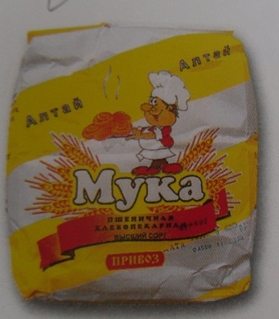
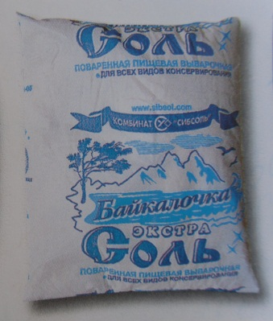
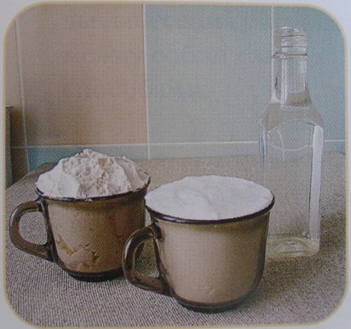

- Мука - белая пшеничная мука высшего сорта, в ней достаточно клейковины;
- Соль – благодаря содержанию соли тесто хорошо держит форму при лепке, а готовое изделие будет надежно защищено от плесени и грызунов. Соль лучше использовать самую мелкую «Экстра»;
- Вода – должна быть чистой. Тесто лучше замешивать на ледяной воде, тогда оно будет более эластичным.

Полезный совет. Классический рецепт теста: мука 300 гр.(2 чашки), соль 300 гр.(1 чашка), вода 200 гр.(200 мл).
Замешивать тесто лучше в глубокой миске, постепенно выливая в воду с растворенной в ней солью просеянную муку.
Шаг 2. Вымешивание теста.
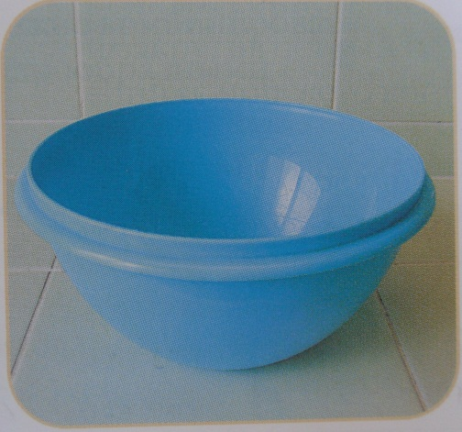 | - Тесто для лепки должно быть довольно крутым, поэтому окончательно вымешивать его удобнее на столе, тщательно размешивая.
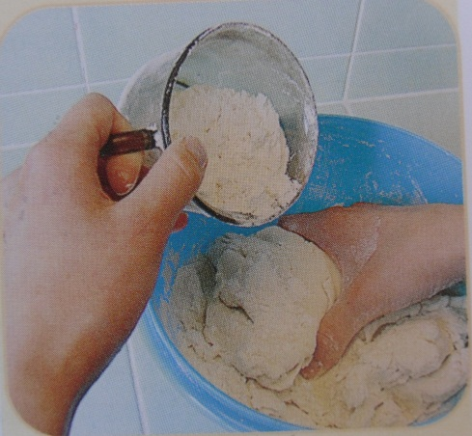 | - При вымешивании густоту теста можно регулировать: если тесто начинает крошиться – в него добавляют воду, а если получается чересчур мягким – досыпают соль и муку, сохраняя их основные пропорции.
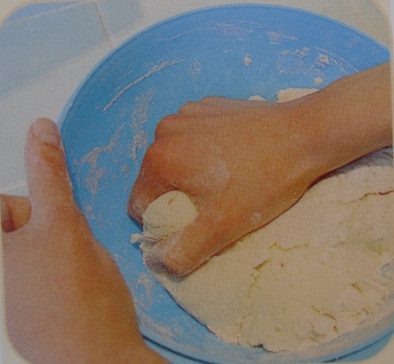 | - Вымешивают тесто до тех пор, пока оно не станет эластичным и податливым.
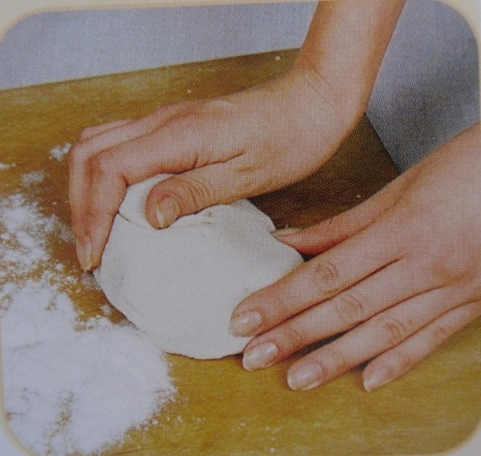 | - Готовое тесто нужно положить на пару часов в холодильник(можно оставить на ночь). Охладившись, оно станет более пластичным и однородным.
Полезный совет. Вымешивать тесто нужно на столе, не забывая посыпать его поверхность мукой, чтобы тесто не прилипало.
Шаг 3. Окрашивание соленого теста.
Цветное тесто готовится на стадии вымешивания. Для того чтобы получить тесто различных цветов и оттенков нужно начать с основных цветов: желтого, красного, синего. Для этого вам понадобятся пищевые красители, которые продаются в виде порошка.
1. Приготовьте тесто по классическому рецепту.
2. Разделите его на 4 одинаковых колобка.
3. Для основных цветов разведите порошок для каждого цвета отдельно в 1 чайной ложке воды, хорошо размешивая.
4. Приготовьте чашку с мукой, чашку с солью, чашку с водой и чайную ложку.
5. Возьмите один колобок, сделайте в нем углубление, налейте разведенный краситель и тщательно вымесите тесто. Чтобы оно не становилось жидким, добавляйте понемногу соли и муки, сохраняя основные пропорции.
6. Сделайте поочередно все основные цвета. Оставьте один неокрашенный колобок.
7. Смешивая между собой основные, можно получить дополнительные цвета(зеленый, оранжевый и т.д.)

Полезный совет. Для окрашивания соленого теста можно использовать любые пищевые красители, а вот красители для пасхальных яиц подходят не все.
Работая с цветным тестом, учитывайте, что при высыхании оно немного светлеет.

Шаг 4. Хранение теста.
Хранить соленое тесто удобнее всего в холодильнике, поместив его в полиэтиленовый пакет.
Для цветного теста лучше использовать отдельные баночки с крышкой. Но лучше всего замешивать такое количество теста, которое вы сможете переработать в течение 2-3 дней. При длительном хранении тесто отсыревает.
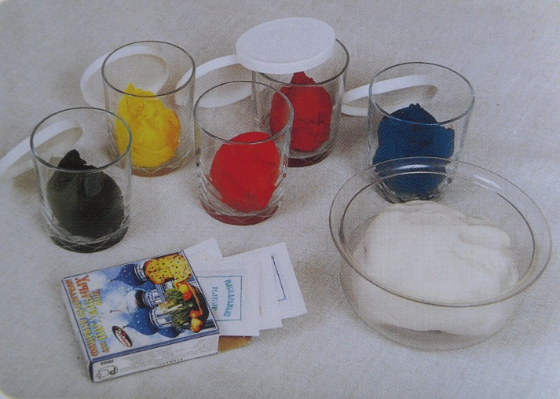

Шаг 5. Лепка простых элементов.
Практически все элементы для композиций из соленого теста лепятся на основе шарика или колбаски.
Чтобы соединить отдельные детали элементов композиции нужно иметь зубочистку и кусточку с водой.
Полезный совет. Если вы еще не закончили лепить начатое изделие и вам необходимо ненадолго прервать работу, то накройте полиэтиленовым пакетом все, что успели сделать. Иначе тесто покроется корочкой.

Динамическая пауза.
Долго, долго мы лепили,
(Делаем произвольные движения руками и головой)
Наши пальцы утомили
Пусть немного отдохнут
И опять лепить начнут.
Дружно руки разведем
И опять лепить начнем!
II Практическая часть.
Изготовление изделия из цветного теста.
Шаг 1. Делаем основу.

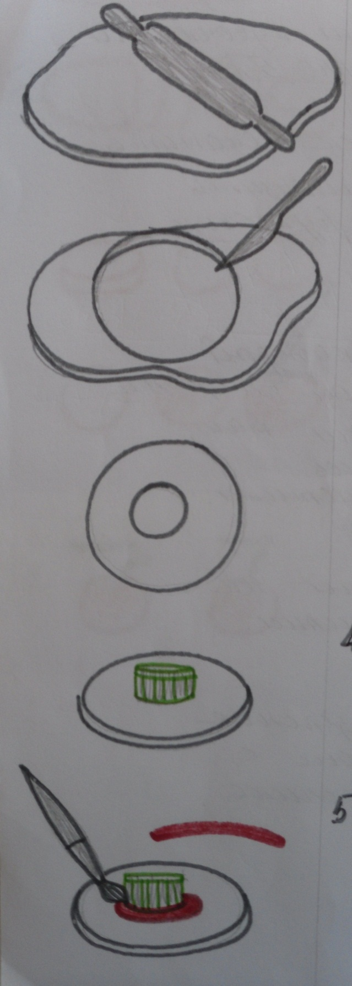 | - Присыпать стол мукой. Тесто раскатать ровным слоем толщиной около 1 см с помощью скалки. Берем неокрашенное тесто.
 | - Используя картонный шаблон, Вырезать из пластины теста круг, с помощью ножа или стеки.
 | - Круглой выемкой, например, используя завинчивающуюся пробку, вырезать отверстие для свечи в центре круга.
 | - Вставить в отверстие завинчивающуюся пробку от бутылки.
 | - Из небольшого кусочка красного теста раскатать тонкую колбаску и выложить ее вокруг пробки, предварительно смочив водой основу с помощью кисти.
Шаг 2. Изготовление листиков.

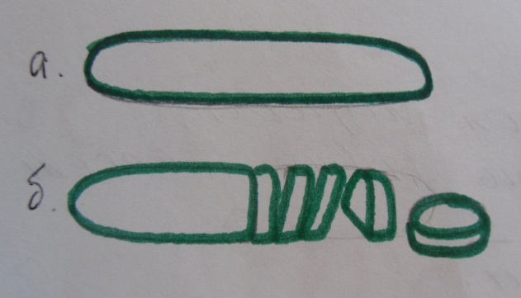 | - Раскатать колбаску из зелёного теста толщиной 1-1,5 см и длиной примерно 5 см, Нарезать ровными кисочками толщиной примерно 5 мм.
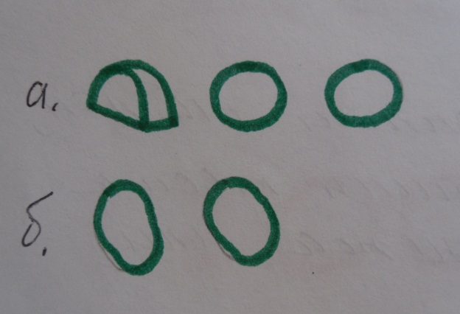 | - Каждый кусочек скатать в шарик и сплющить пальцами в кружочек.
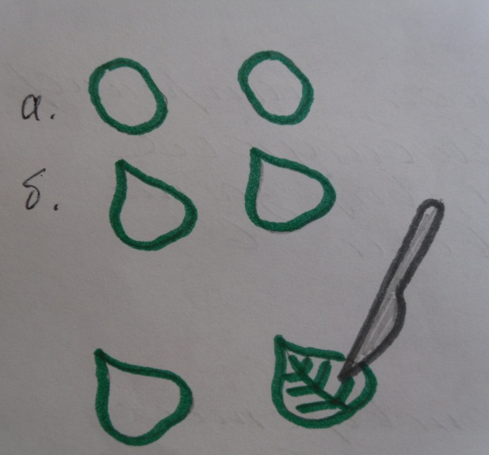 | - Прищипнуть каждый кружочек с одной стороны двумя пальцами так, чтобы получились остроконечные листики.
 | - Стекой нанести на листики прожилки.
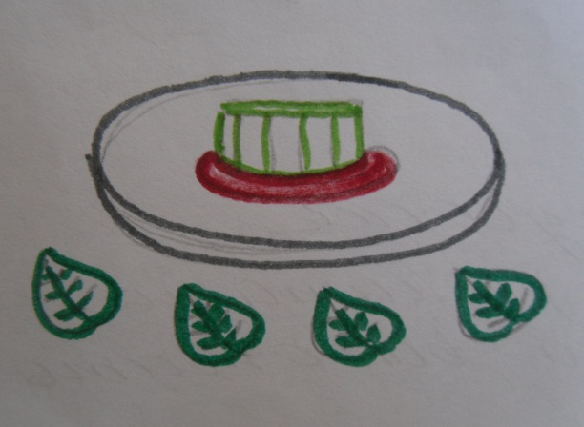 | - Разложить зелёные листики рядом с основой подсвечника.
Шаг 3. Изготовление яблочек.

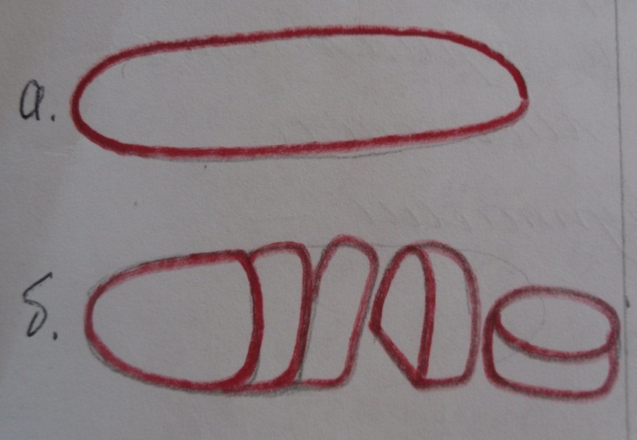 | - Раскатать колбаску из красного теста толщиной 1,5 см и длиной, примерно, 5-6 см. Нарезать колбаску кружочками, толщиной 1 см.
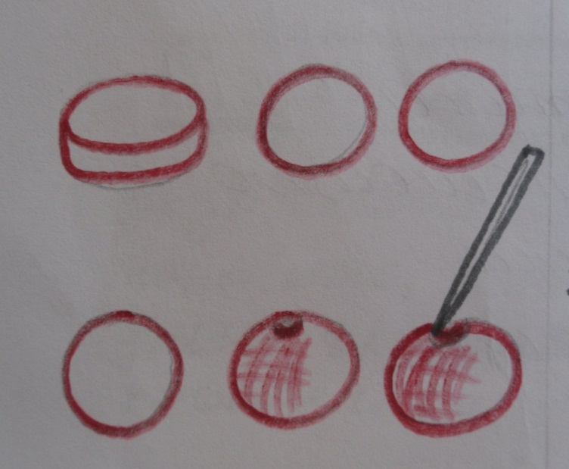 | - Каждый кружочек скатать шариком.
 | - В каждом шарике сделать деревянной палочкой(зубочисткой) маленькую дырочку.
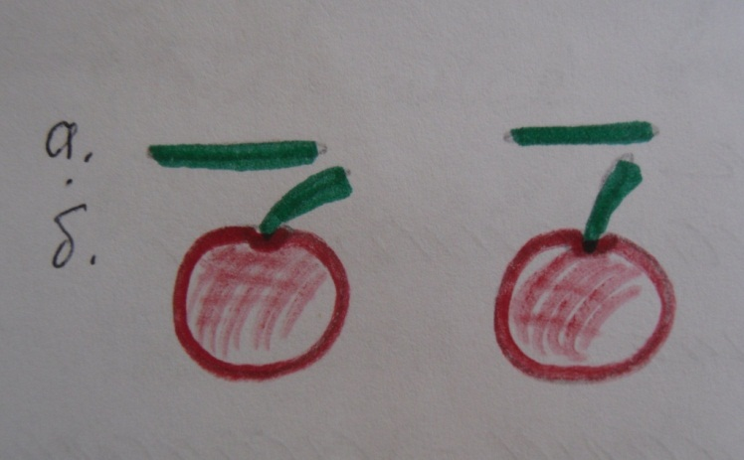 | - Из маленького кусочка зелёного теста раскатать маленькие тоненькие колбаски-черенки и аккуратно вставить их в дырочки на яблочках.

Шаг 4. Сборка изделия.
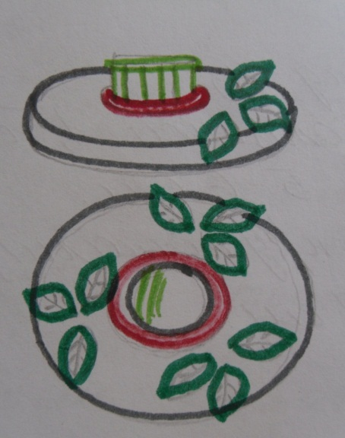 | - Увлажнить верхнюю часть основы и приклеить к ней зелёные листики небольшими группами – по 3 шт.
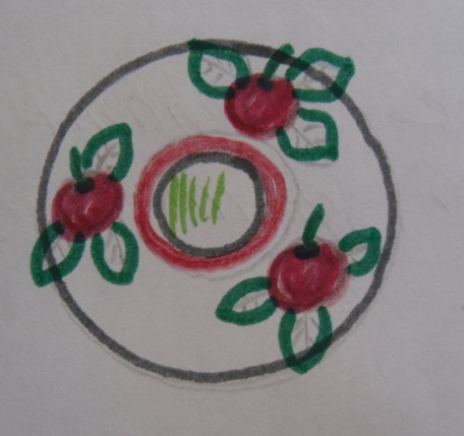 | - Сверху, на листики, приклеить с помощью воды и кисточки красные яблочки.
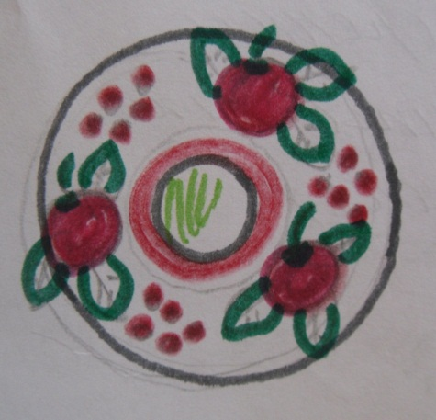 | - Пустые места заполнить раскатанными из красного теста мелкими шариками-ягодками.
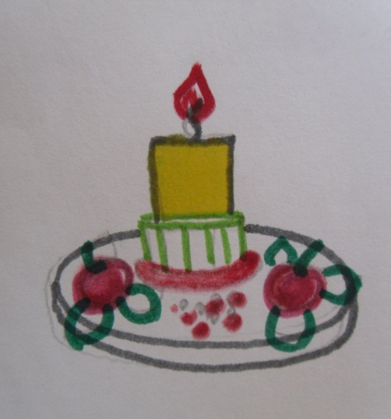 | - Вставить в центр подсвечника цветную свечу и хорошо просушить изделие.
- Заключительный этап

Сушка изделия.
Чтобы высушить изделие можно воспользоваться батареей или летним солнышком. Способ сушки на воздухе хорош для изделий из цветного теста. После высыхания изделие покрывают защитным составом: лаком или грунтовкой.

Полезный совет. Подыскивая место для своих работ, помните, что они не смогут долго храниться в помещении с повышенной влажностью.

Завершение работы.
Небольшая выставка законченных работ. Обсуждение, обмен мнениями.
Вопросы:
- Для чего мы делали эту работу?
- Что нового узнали?
- Какие ощущения испытали?
Литература:
Соленое тесто. Большая книга поделок. – М.: Эксмо, 2007.- 224 с.: ил.
Хананова И.Н. Соленое тесто.- М.: Аст – Пресс книга.- 104 с.: ил.-(Золотая библиотека увлечений).

